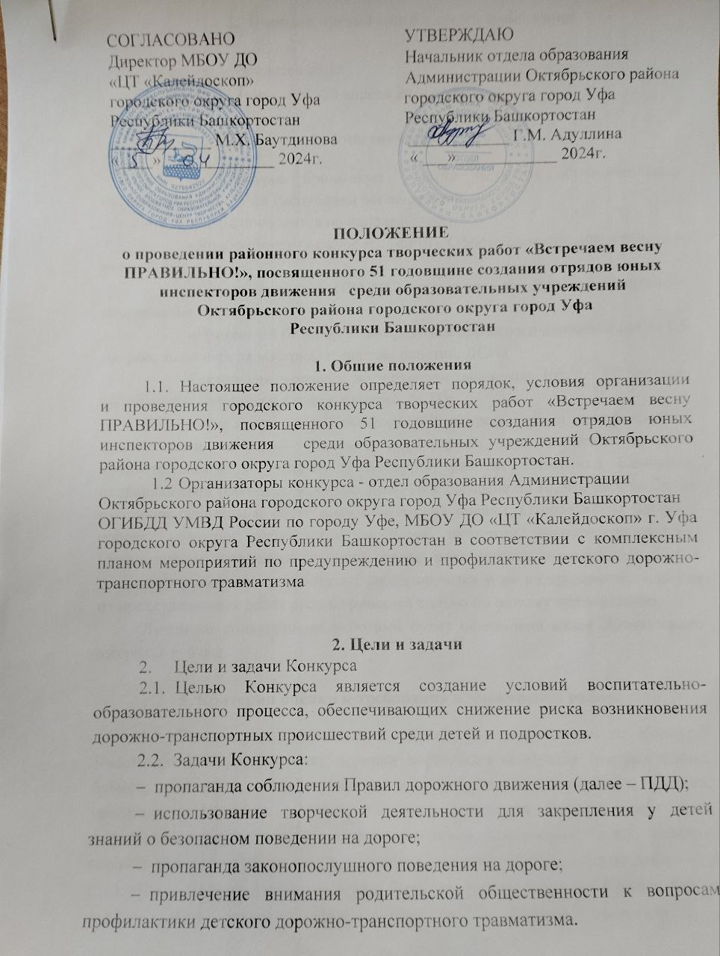

СОГЛАСОВАНО УТВЕРЖДАЮ

Директор МБОУ ДО Начальник отдела образования

«ЦТ «Калейдоскоп» Администрации Октябрьского района

городского округа город Уфа городского округа город Уфа

Республики Башкортостан Республики Башкортостан

____________ М.Х. Баутдинова ____________ Г.М. Адуллина

«____» _____________ 2024г. « ___»____________ 2024г.

**ПОЛОЖЕНИЕ**

**о проведении районного конкурса творческих работ «Встречаем весну ПРАВИЛЬНО!», посвященного 51 годовщине создания отрядов юных инспекторов движения среди образовательных учреждений**

**Октябрьского района городского округа город Уфа**

**Республики Башкортостан**

**1. Общие положения**

1.1. Настоящее положение определяет порядок, условия организации  
и проведения городского конкурса творческих работ «Встречаем весну ПРАВИЛЬНО!», посвященного 51 годовщине создания отрядов юных инспекторов движения среди образовательных учреждений Октябрьского района городского округа город Уфа Республики Башкортостан.

* 1. Организаторы конкурса - отдел образования Администрации

Октябрьского района городского округа город Уфа Республики Башкортостан

ОГИБДД УМВД России по городу Уфе, МБОУ ДО «ЦТ «Калейдоскоп» г. Уфа городского округа Республики Башкортостан в соответствии с комплексным планом мероприятий по предупреждению и профилактике детского дорожно- транспортного травматизма

**2. Цели и задачи**

2. Цели и задачи Конкурса

* 1. Целью Конкурса является создание условий воспитательно-образовательного процесса, обеспечивающих снижение риска возникновения дорожно-транспортных происшествий среди детей и подростков.
  2. Задачи Конкурса:
* пропаганда соблюдения Правил дорожного движения (далее – ПДД);
* использование творческой деятельности для закрепления у детей знаний о безопасном поведении на дороге;
* пропаганда законопослушного поведения на дороге;
* привлечение внимания родительской общественности к вопросам профилактики детского дорожно-транспортного травматизма.

1. **Порядок организации и сроки проведения**

3.1. Конкурс проводится очно:

* районный этап – с 15 -25 апреля 2024 года.

1. **Участники Конкурса**

4.1. В Конкурсе принимают участие педагоги образовательных организаций ГО г. Уфа Республики Башкортостан.

4.2. Конкурс проводится по направлениям:

* «Ярнбомбинг» (вязаное граффити). Оформление стволов деревьев в стиле ПДД;
* «Скворечники для ПРАВИЛьных жильцов». Лучший скворечник по правилам ДД;
* «Настенный бизиборд» по правилам дорожного движения (от 1- 1,5 метров, выполнен на материале: фанера, пластик, ДСП);
* Тактильная дорожка по правилам движения (от 1- 1,5 метров, выполнен на материале: фанера, пластик, ДСП);

4.3. Работы могут предоставляться на Конкурс авторами или авторскими коллективами. Каждый участник гарантирует, что является автором предоставляемой к участию в Конкурсе работы. Участники Конкурса, отправляя свои работы на Конкурс, дают свое согласие на то, что работы будут публично показаны и обсуждены с целью их оценки. Отправляя на Конкурс работу, участник соглашается со всеми пунктами данного положения. Организаторы оставляют за собой право использовать конкурсные работы   
по своему усмотрению. Работы не рецензируются и не возвращаются. Каждая из представленных работ рассматривается только по одному направлению.

Лучшими конкурсными работами будет оформлена аллея Жемчужного ожерелья г. Уфы.

1. **Критерии оценки и требования к конкурсной работе**

5.1. Технические требования к работам, представленным на Конкурс: Участники Конкурса готовят поделки из любого материала (дерево, глина, бумага, пластилин, ткань, пряжа и т.п.), кроме легко плавящихся, текучих, красящих материалов, а также пищевых продуктов. Работы могут быть выполнены в различных техниках (пирография, вышивание, шитье, вязание, роспись или резьба по дереву, аппликация, макраме, бисероплетение, соломка и т.п.). Все элементы изделия должны быть прочно закреплены. Каждая работа должна иметь этикетку. (Приложение № 3). Работы, оформленные с нарушением требований оформления, к участию   
в Конкурсе не допускаются.

5.2. Представляемая на Конкурс работа, ее содержание, сюжет, действие сценических лиц и персонажей не должны противоречить законодательству Российской Федерации (Федеральный закон от 13 марта 2006 года № 38-ФЗ   
«О рекламе»).

В работах, представленных на Конкурс, не должно быть:

* наименований торговых марок, брендов, информации о религиозных движениях, в том числе религиозной символики, упоминаний имен политических деятелей и лидеров, партий, политических лозунгов, высказываний, несущих антигосударственный и антиконституционный смысл;
* изображений интимных сцен, информации в любой форме, унижающей достоинство человека или группы людей;
* запрещается полное или частичное использование чужих текстов   
  или идей дизайна.

В случае несоблюдения данного условия по решению Организаторов работа отстраняется от участия в Конкурсе.

5.3. Для участия в Конкурсе подаются следующие материалы:

* заявка (Приложение №1);
* согласие на обработку персональных данных (Приложение №2);
* конкурсная работа.

5.4. На каждую конкурсную работу заполняется отдельная заявка   
и согласие на обработку персональных данных. В случае направления коллективной работы – согласие на обработку персональных данных оформляются на каждого из авторов. На несовершеннолетних участников согласие заполняют их родители (законные представители).

5.5. Критерии оценки работ участников Конкурса:

* оригинальность воплощения работы (разнообразие используемых материалов, креативность);
* авторский подход к оформлению и изложению материала;
* воспитательная, развивающая и обучающая ценность;
* дизайнерское решение, художественный уровень оформления работы;
* техника выполнения работы;
* качество оформления;
* практичность в дальнейшем применении.

5.6. Жюри Конкурса определяет победителей и призеров в каждой возрастной категории. Итоги Конкурса утверждаются протоколом жюри. Жюри вправе отклонить присланные работы, если они не соответствуют условиям настоящего Положения.

**6. Функции организационного комитета и жюри**

6.1. Общее руководство, подготовку и проведение Конкурса осуществляет Организационный комитет из числа представителей организаторов.

6.2. Жюри конкурса:

* подводит итоги и определяет победителей по номинациям;
* составляет протокол этапов Конкурса;
* имеет право присуждать дополнительные номинации.

6.3. Организационный комитет оставляет за собой право отклонить присылаемые работы в случае, если они не соответствуют тематике   
или требованиям, предъявляемым к оформлению.

1. **Награждение участников**

4.1. Победители Конкурса награждаются грамотами отдела образования Администрации Октябрьского района городского округа город Уфа Республики Башкортостан.

Приложение №1

### Заявка на участие в районом конкурсе творческих работ «Встречаем весну ПРАВИЛЬНО!» среди обучающихся образовательных организаций ГО г. Уфа РБ от _________________________________________________________ района

|  |  |  |  |  |  |  |
| --- | --- | --- | --- | --- | --- | --- |
| пп/п | Номинация | Ф.И.О.  участника | Возрастная категория | Название  работы | Наименование образовательной организации,  класс | Ф.И.О. руководи-теля, должность |
|  |  |  |  |  |  |  |

Приложение №2

СОГЛАСИЕ

на обработку персональных данных и размещение информации в информационно-телекоммуникационной сети Интернет

Я, ____________________________________________________________________  
 (фамилия, имя, отчество полностью)

__________________________________________________________________ (наименование и номер основного документа, удостоверяющего личность, сведения о дате выдачи указанного документа и выдавшем его органе) ____________________________________________________________________________________________________________ "_____" ______________ г.

в соответствии с Федеральным законом от 27 июля 2006 года N 152-ФЗ   
"О персональных данных" даю согласие на автоматизированную, а также без использования средств автоматизации обработку, любое действие (операцию) или совокупность действий (операций), совершаемых с использованием средств автоматизации или без использования таких средств с персональными данными, включая сбор, запись, систематизацию, накопление, хранение, уточнение (обновление, изменение), извлечение, использование, обезличивание, блокирование, удаление, уничтожение), включение   
в общедоступные источники моих персональных данных (публикацию), а также передачу (распространение, предоставление, доступ) в случаях, предусмотренных законодательством Российской Федерации, следующих моих персональных данных:

* фамилия, имя, отчество (последнее - при наличии);
* сведения об образовании;
* иные персональные данные, необходимые для достижения целей их обработки.

Срок действия моего согласия на обработку персональных данных считать   
с момента подписания данного заявления на срок: бессрочно.

### Заявление может быть отозвано в случаях, предусмотренных Федеральным законом от 27 июля 2006 года N 152-ФЗ "О персональных данных", посредством направления мною письменного уведомления в адрес организаторов городского конкурса «Встречаем весны ПРАВИЛЬНО

"__" _____________ 20___ г. ___________ __________________

подпись заявителя (расшифровка подписи)

Приложение №3

**Размер: 10 см**.**х7 см.**

|  |
| --- |
| Муниципальный район/город________________  Название работы: «_________________________»  Ф.И.О. автора, _____________________  Образовательная организация,  _______________________________ |